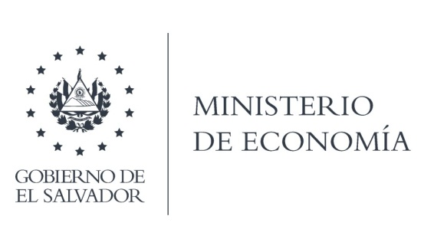

Que la Dirección Nacional de Inversiones (DNI), en atención y respuesta al requerimiento de información, responde textualmente lo siguiente:
"En referencia a requerimiento de información sobre la empresa costarricense DINAJU SOCUEDAD ANONIMA, comunicamos que no se tiene registro de capital extranjero en la Oficina Nacional de Inversiones de dicha empresa"

Lic. Laura Quintanilla
Oficial de Información

MINISTERIO DE ECONOMÍA REPÚBLICA DE EL SALVADOR, C.A.
Alameda Juan Pablo II y Calle Guadalupe Edificio Cl - C2, Centro de Gobierno. San Salvador
Teléfonos (PBX): (503) 2590-5600
www.minec.gob.sv

